**TRƯỜNG ĐẠI HỌC CÔNG NGHIỆP HÀ NỘI**



**BÀI TẬP LỚN**

**PHÁT TRIỂN PHẦN MỀM MÃ NGUỒN MỞ**

**Tên đề tài: XÂY DỰNG WEBSITE BÁN QUẦN ÁO SỬ DỤNG FRAMEWORK SPRING BOOT**

**Giáo viên hướng dẫn : Th.s Nguyễn Thái Cường**

**Lớp : ĐH – KTPM3 – K11**

**Nhóm : 11**

|  |  |
| --- | --- |
| Mã sinh viên | Họ tên |
| 1141360205 | Phạm Quốc Cường |
| 1141360215 | Phạm Văn Đại |

**Hà Nội 2019**

(Tài liệu lưu hành nội bộ)

MỤC LỤC

PHẦN I. MỞ ĐẦU 1

1. Tên đề tài 1

2. Lý do chọn đề tài 1

3. Mục đích 1

4. Mục tiêu 1

5. Bố cục đề tài *(nội dung chính: 3 chương)* 1

PHẦN II. NỘI DUNG 3

Chương 1. Tổng quan về Spring Boot 3

1.1 Ngôn ngữ lập trình Java 3

1.1.1 Java và lịch sử phát triển 3

1.1.2 Java Reflection 4

1.2 Spring Framework 5

1.2.1 Giới thiệu Spring Framework 5

1.2.2 Kiến trúc của Spring Framework 6

1.2.3 Các dự án trong Spring Framework 8

1.2.4 Tìm hiểu Spring Boot 9

Chương 2. Phân tích thiết kế website bán quần áo winkel 11

2.1 Phân tích hệ thống 11

2.1.1 Mô hình hóa chức năng hệ thống 11

2.1.2 Thiết kế dữ liệu 21

2.1.3 Thiết kế giao diện 22

Chương 3. Cài đặt website winkel 32

3.1 Folder src/main/java chứa các pagekage cài đặt của chương trình 32

3.1.1 Package *com.opensource* chứa file java cấu hình chạy Spring Boot 32

3.1.2 Package *com.opensource.api* chứa các file java api của chương trình 33

3.1.3 Package *com.opensource.config* chứa các file java cấu hình Spring Securiry 33

3.1.4 Page *com.opensource.controller* chứa các file java Controller của chương trình 33

3.1.5 Package *com.opensource.dto* chứa các file java nhận, gửi dữ liệu thô từ người dùng 33

3.1.6 Package *com.opensource.model* chứa các file java POJO của chương trình 34

3.1.7 Package *com.opensource.repository* chứa các file java thực hiện giao tiếp với cơ sở dữ liệu 35

3.1.8 Package *com.opensource.service* chứa các file java thực hiện các logic của chương trình 36

3.2 Folder src/main/resource chứa các file dùng chung cho cả chương trình 37

3.2.1 Folder *static* chứa các file js, css 38

3.2.2 Folder *templates* chứa các templates giao diện chương trình 38

3.3 Các folder khác dùng để cấu hình, các thư viện java của chương trình 38

3.4 Luồng dữ liệu của chương trình 39

3.5 Ví dụ cài đặt chức năng đăng kí 39

Chương 4. Kết luận và hướng phát triển 42

4.1 Kết quả đạt được 42

4.2 Hạn chế 42

4.3 Hướng phát triển 42

# PHẦN I. MỞ ĐẦU

## Tên đề tài

***Xây dựng website bán quần áo sử dụng framework Spring Boot.***

## Lý do chọn đề tài

Ngày nay, bán hàng trực tuyến đã và đang được phổ biến rộng rãi trên thế giới, hình thức bán hàng này không chỉ giúp cho nhà phân phối sản phẩm tiết kiệm được nhiều chi phí về quản lý, kho bãi.. mà còn giúp cho người tiêu dùng cập nhập thông tin về sản phẩm một cách nhanh chóng, đầy đủ, tiết kiệm chi phí, thời gian đi lại. . .

Trang web được xây dựng dựa trên sự kết hợp giữa các tính năng của một shop bán hàng truyền thống và một trang web bán hàng trực tuyến. Thay vì một phòng trưng bày thì giờ đây trang web chúng tôi sẽ hiển thị tất cả các sản phẩm và khách hàng có thể đặt mua bất cứ lúc nào và ở bất cứ nơi đâu. Cùng với một giao diện thân thiện , trang web sẽ giúp khách hàng dễ dàng lựa chọn và mua những sản phẩm mình thích.

Nhận thức được tầm quan trọng này nhóm đã đề xuất đề tài “***Xây dựng website bán quần áo sử dụng framework Spring Boot***”.

## Mục đích

Đề tài “***Xây dựng website bán quần áo sử dụng framework Spring Boot***” nhằm áp dụng công cụ, và kỹ thuật mới, xây dựng website đi vào hoạt động. Sao cho dự án đi đúng hướng và kết thúc thắng lợi.

## Mục tiêu

* Tìm kiếm được dự án thực tế để có điều kiện trải nghiệm thực tế.
* Xây dựng website sử dụng những công nghệ mới.
* Website giúp khách hàng và người quản trị thao tác nghiệp vụ nhanh chóng dễ dàng.
* Hiểu rõ quy trình thực hiện xây dựng một website.

## Bố cục đề tài *(nội dung chính: 3 chương)*

* *Chương 1: Tổng quan về Sping Boot*
* Giới thiệu, có cái nhìn tổng quan về Java, công nghệ Spring Boot.
* *Chương 2: Phân tích thiết kế website bán quần áo Winkel*
* Vẽ biểu đồ usecase.
* Mô tả chi tiết các usecase.
* *Chương 3: Cài đặt website Winkel*

# PHẦN II. NỘI DUNG

Tổng quan về Spring Boot

## Ngôn ngữ lập trình Java

### Java và lịch sử phát triển

Java là một ngôn ngữ lập trình dạng lập trình hướng đối tượng (OOP). Khác với phần lớn ngôn ngữ lập trình thông thường, thay vì biên dịch mã nguồn thành mã máy hoặc thông dịch mã nguồn khi chạy, Java được thiết kế để biên dịch mã nguồn thành bytecode, bytecode sau đó sẽ được môi trường thực thi (runtime environment) chạy.

Cú pháp Java được vay mượn nhiều từ C và C++ nhưng có cú pháp hướng đối tượng đơn giản hơn và ít tính năng xử lý cấp thấp hơn. Do đó việc viết một chương trình bằng Java dễ hơn, đơn giản hơn, đỡ tốn công sửa lỗi hơn.

Java được khởi đầu bởi James - Gosling và bạn đồng nghiệp ở Sun Microsystems năm 1991. Ban đầu ngôn ngữ này được gọi là Oak (có nghĩa là cây sồi) do bên ngoài cơ quan của ông Gosling có trồng nhiều loại cây này.

Java được phát hành vào năm 1994, Java được sử dụng chủ yếu trên môi trường NetBeans và Oracle. Sau khi Oracle mua lại công ty Sun Microsystems năm 2009 - 2010, Oracle đã mô tả họ là "người quản lý công nghệ Java với cam kết không ngừng để bồi dưỡng một cộng đồng tham gia và minh bạch".

Lịch sử phiên bản Java :

* JDK 1.0 (23 tháng 01, 1996)
* JDK 1.1 (19 tháng 2 năm 1997)
  + - JDK 1.1.5 *(Pumpkin)* 03 tháng 12 năm 1997
    - JDK 1.1.6 *(Abigail)* 24 tháng 4 năm 1998
    - JDK 1.1.7 *(Brutus)* 28 tháng 9 năm 1998
    - JDK 1.1.8 *(Chelsea)* 08 tháng 4 năm 1999
* J2SE 1.2 *(Playground)* 08 tháng 12 năm 1998
  + - J2SE 1.2.1 *(không có)* 30 tháng 3 năm 1999
    - J2SE 1.2.2 *(Cricket)* 08 tháng 7 năm 1999
* J2SE 1.3 *(Kestrel)* 08 tháng 5 năm 2000
  + - J2SE 1.3.1 *(Ladybird)* 17 tháng 5 năm 2001
* J2SE 1.4.0 *(Merlin)* 06 tháng 02, 2002
  + - J2SE 1.4.1 *(Hopper)* 16 tháng 9 năm 2002
    - J2SE 1.4.2 *(Mantis)* 26 tháng 6 năm 2003
* J2SE 5 (1.5.0) *(Tiger)* 30 tháng 9 năm 2004
* Java SE 6 (còn gọi là *Mustang*), được công bố vào 11/12/2006. Các bản cập nhật 2 và 3 được đưa ra vào năm 2007, bản cập nhật 4 đưa ra tháng 1 năm 2008.
* JDK 6.18, 2010
* Java SE 7 (còn gọi là *Dolphin*), được bắt đầu từ tháng 8 năm 2006 và công bố ngày 28 tháng 7 năm 2011.
* JDK 8, 18 tháng 3 năm 2014
* JDK 9, 21 tháng 9 năm 2017
* JDK 10, 20 tháng 3 năm 2018

### Java Reflection

Java reflection là nền tảng cho cách thức làm việc của tất cả các dependency injection framework trong Java như Dagger, Google Guice, PicoContainer và Spring, chính vì vậy việc hiểu về Java Reflection sẽ giúp chúng ta dễ dàng tiếp cận Spring hơn.

Reflection là kĩ thuật rất cần thiết để lấy các thông tin của một kiểu dữ liệu. Dựa vào đó ta có thể kích hoạt (gọi các phương thức) hoặc tạo thể hiện của kiểu dữ liệu đó. Một ứng dụng quan trọng của reflection mà chúng ta có thể biết là Java Bean. Nhờ đó, các IDE (như NetBeans) hoặc các framework có thể lấy được các thông tin và thiết lập giá trị cho các đối tượng trong môi trường run-time.

**Kiến trúc của Java Reflection API**

Các lớp được dùng trong reflection nằm trong hai package là java.lang và java.lang.reflect. Package java.lang.reflect bao gồm ba lớp chính mà chúng ta cần biết là Constructor, Field và Method:

- **Class<T>** : Lớp này đại diện cho các lớp, interface và chứa các phương thức dùng để lấy các đối tượng kiểu Constructor, Field, Method.

- **AccessibleObject** : Các kiểm tra về phạm vi truy xuất (public, private, protected) của field, method, constructor sẽ được bỏ qua. Nhờ đó chúng ta có thể dùng reflection để thay đổi, thực thi các thành phần này mà không cần quan tâm đến phạm vi truy xuất của nó.

- **Constructor** : Chứa các thông tin về một constructor của lớp.

- **Field** : chứa các thông tin về một field của lớp, interface.

- **Method** : chứa các thông tin về một phương thức của lớp, interface.

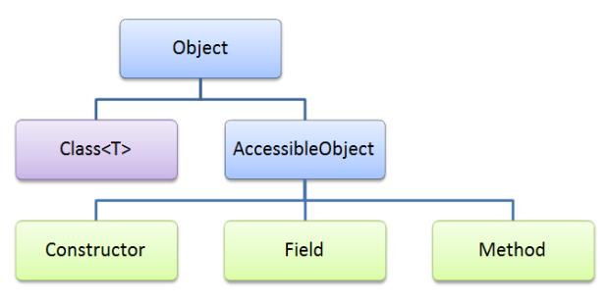

*Hình 1.1: Kiến trúc tổng quát Java Reflaction API*

## Spring Framework

### Giới thiệu Spring Framework

Spring framework là một cấu trúc dùng để xây dựng chương trình ứng dụng mã nguồn mở dành cho ngôn ngữ lập trình Java.

Vào năm 2002, Spring Framework phát hành phiên bản đầu tiên bởi Rod Johnson. Việc xây dựng các ứng dụng doanh nghiệp trở nên đơn giản và dễ dàng hơn. Rod Johnson đã cho xuất bản một cuốn sách được phổ biến rộng rãi có nhan đề "J2EE Development without EJB". Điều này đã cho Spring Framework rất nhiều động lực để thay thế EJB (Enterprise JavaBeans).

Spring Framework có thể dùng cho tất cả các ứng dụng viết bằng Java, nhưng nó thành công nhất trên lĩnh vực ứng dụng web trên nền Java EE.

Các tính năng của Spring Framework:

* Inversion of Control Container
* Aspect-Oriented Programming
* Data Access
* Transaction Management
* Model-View-Controller (MVC)
* Remote Access Framework
* Convention Over Configuration
* Spring Core Container
* Authentication and Authorization
* Messaging
* Remote Management
* Testing

### Kiến trúc của Spring Framework

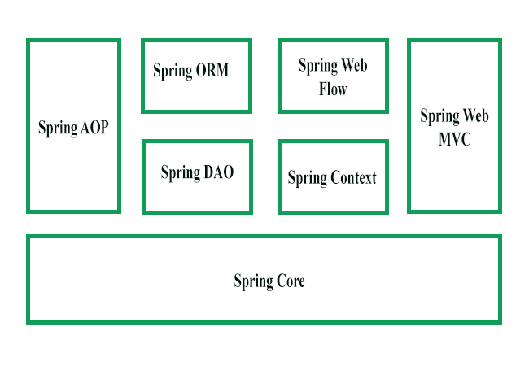

*Hình 1.2 Kiến trúc của Spring Framework*

Spring Framework gồm 7 module là: Spring Core, Spring AOP, Spring ORM, Spring DAO, Spirng Web Flow, Spring Context, Spring Web MVC. Các module này cung cấp các nền tảng khác nhau để phát triển các ứng dụng doanh nghiệp.

**Spring Core**

Là thành phần cốt lõi của Spring Framework Thành phần chính của nó là Bean Factory, một cài đặt của Factory pattern. BeanFactory áp dụng IoC pattern để đặc tả sự phụ thuộc từ code của ứng dụng.

**Spring AOP (Aspect Oriented Programming)**

Tương tự OOP, phân chia ứng dụng thành hệ thống phân cấp của các đối tượng, AOP phân chia ứng dụng thành các khía cạnh hoặc các vấn đề. Module này cho phép triển khai các khía cạnh hoặc vấn đề trong một ứng dụng Spring. Trong Spring AOP, các khía cạnh là các beans thông thường hoặc các class thông thường được chú thích với annotation @Aspect. Những khía cạnh này giúp trong việc quản lý các transaction, việc đăng nhập và việc giám sát lỗi của một ứng dụng.

**Spring ORM (Object Relational Mapping)**

Được sử dụng để truy cập dữ liệu từ cơ sở dữ liệu. Nó cung cấp các API để thao tác cơ sở dữ liệu với JDO (Java Data Object), Hibernate. Spring ORM hỗ trợ DAO trong việc cung cấp một cách thuận tiện để xây dựng các giải pháp ORM dự trên DAO như sau:

* + Quản lý transaction khai báo đơn giản.
  + Xử lý các ngoại lệ minh bạch.
  + Các class mẫu nhẹ và an toàn luồng.
  + Các class hỗ trợ DAO
  + Quản lý nguồn tài nguyên.

**Spring DAO**

Package DAO cung cấp sự hỗ trợ đối tượng truy cập dữ liệu bằng cách sử dụng các công nghệ truy cập dữ liệu như JDBC, Hibernate hay JDO. Module này giới thiệu một lớp trừu tượng JDBC bằng cách loại bỏ nhu cầu cung cấp mã hóa JDBC chậm chạp. Nó cũng cung cấp các class quản lý transaction cũng như lâp trình.

Để cho việc truy câp đến tài nguyên CSDL một cách dễ dàng và nhanh chóng, Spring cung cấp các lớp cơ sở DAO trừu tượng. Nhiều triển khai có sẵn cho từng công nghệ truy cập DL được hỗ trợ bởi Spring Framework.

**Spring Web MVC**

Spring Web MVC có đầy đủ kiến trúc MVC cho việc tạo ra ứng dụng Web. Nó phân chia mã nguồn của các thành phần mô hình (Model) và khung nhìn (View) của một ứng dụng Web.

Trong Spring MVC, khi một request được tạo ra từ trình duyệt, đầu tiên nó đi qua lớp DispatcherServlet, sau đó DispatcherServlet gửi request tới một controller sử dụng Handler Mapping. Controller trích xuất và xử lý thông tin được nhúng trong request và gửi kết quả về DispatcherServlet ở dạng model object. Cuối cùng, DispatcherServlet sử dụng lớp ViewResolver để gửi kết quả về một view (một trang HTML hoặc JSP) để hiển thị lên trình duyệt.

**Spring Web Flow**

Là một extension của Spring Web MVC. Spring Web MVC. Cung cấp các mẫu controller như lớp SimpleFormController và AbstractWizardForm Controller để thực hiện quy trình làm việc được định trước. Spring Web Flow giúp xác định file XML hoặc Java class quản lý tiến trình làm việc giữa các trang khác nhau của ứng dụng Web.

**Spring Application Context**

Spring Context mang mọi thứ lại với nhau. Spring Context kế thừa các tính năng của Spring Bean và bổ sung các hỗ trợ cho internationalization, event propagation, resource loading… Ngoài ra, Spring Context cũng hỗ trợ các tính năng của Java EE như EJB, JMX và truy cập từ xa cơ bản. Interface ApplicationContext là tiêu điểm của Spring Context

### Các dự án trong Spring Framework

Trên thực tế Spring Framework là một tập hợp của nhiều dự án con. Spring Core là nền tảng của các dự án trong Spring Framework. Một một dự án sẽ đảm nhận một chức năng riêng trong việc xây dựng các ứng dụng doanh nghiệp. Dưới đây là một số dự án lớn trong Spring:

* **Spring MVC**: Được thiết kế dành cho việc xây dựng ứng dụng nền tảng web.
* **Spring Data**: Cung cấp một cách tiếp cận đúng đắn để truy cập dữ liệu từ cơ sở dữ liệu quan hệ, phi quan hệ.
* **Spring Security**: Dự án này cung cấp các cơ chế xác thực (authentication) và phân quyền (authorization) cho ứng dụng.
* **Spring Boot**: là một framework giúp chúng ta phát triển cũng như chạy ứng dụng một cách nhanh chóng.
* **Spring Batch**: Dự án này giúp chúng ta dễ dàng tạo các lịch trình (scheduling) và tiến trình (processing) cho các công việc xử lý theo mẻ (batch job).
* **Spring Integration**: là một implementation của Enterprise Integration Patterns (EIP). Dự án này thiết kế một kiến trúc hướng thông điệp hỗ trợ việc tích hợp các hệ thống bên ngoài.

### Tìm hiểu Spring Boot

#### Spring Boot là gì ?

* + Spring Boot là một module của Spring Framework, cung cấp tính năng RAD (Rapid Application Development)
  + Spring Boot được dùng để tạo các ứng dụng độc lập dựa trên Spring.
  + Spring Boot không yêu cầu cấu hình XML.
  + Nó là một chuẩn cho cấu hình thiết kế phần mềm, tăng cao năng suất cho developer.

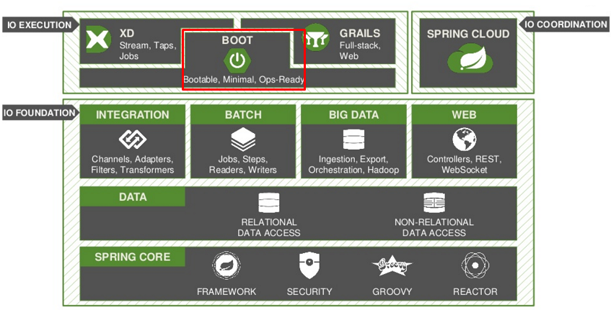

*Hình 1.3 Các tầng trong Spring Framework*

#### Ưu điểm của Spring Boot

* Có các tính năng của Spring Framework.
* Tạo ứng dụng độc lập, có thể chạy bằng java -jar (cho cả java web)
* Nhúng trực tiếp các ứng dụng server (Tomcat, Jetty…) do đó không cần phải triển khai file WAR.
* Cấu hình ít, tự động cậu hình bất kì khi nào có thể (Giảm thời gian viết code, tăng năng suất)
* Không yêu cầu XML config
* Cung cấp nhiều plugin để phát triển.
* Chuẩn cho Microservices (Cloud support; giảm việc setup, config; các thư viện hỗ trợ…)
* Cung cấp công cụ CLI (command Line Interface) cho việc phát triển và test ứng dụng nhanh chóng và dễ dàng từ Command Line.

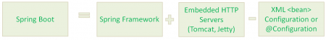

Phân tích thiết kế website bán quần áo winkel

## Phân tích hệ thống

### Mô hình hóa chức năng hệ thống

* Sơ đồ UseCase:

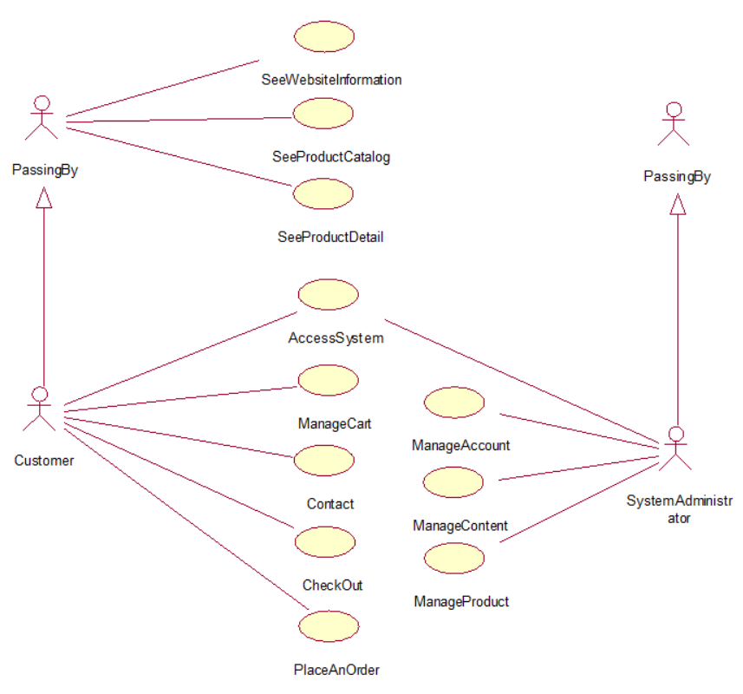

*Hình 2.1: Sơ đồ UseCase*

* Đặc tả tóm tắt hoạt động UserCase:

1. **Mô tả usecase:** Xem thông tin website

* **Mô tả vắn tắt:** Use case này cho phép người dùng xem thông tin cơ bản của website.
* **Luồng sự kiện:**
  + **Luồng cơ bản:**
    - 1. Use case bắt đầu khi người dùng truy cập vào trang web. Hệ thống sẽ hiển thị thông tin của trang web lên màn hình.
  + **Luồng rẽ nhánh:**
    1. Không kết nối được tới cơ sở dữ liệu: Tại bất kỳ thời điểm nào trong quá trình thực hiện use case nếu không kết nối được với cơ sở dữ liệu hệ thống sẽ hiển thị một thông bao lỗi và use case kết thúc.
* **Các yêu cầu đặc biệt:**

Không có.

* Tiền điều kiện:

Không có.

* Hậu điều kiện:

Không có.

* Điểm mở rộng:

Không có.

1. **Mô tả usecase:** Xem danh mục sản phẩm

* **Mô tả vắn tắt:** Use case này cho phép người dùng xem danh mục các sản phẩm.
* **Luồng sự kiện:**
  + **Luồng cơ bản:**

1. Use case bắt đầu khi người dùng chọn chức năng “Cửa hàng”, hệ thống sẽ tìm tên các danh mục trong bảng “Category” rồi hiển thị lên màn hình.
   * **Luồng rẽ nhánh:**
     1. Không kết nối được tới cơ sở dữ liệu: Tại bất kỳ thời điểm nào trong quá trình thực hiện use case nếu không kết nối được với cơ sở dữ liệu hệ thống sẽ hiển thị một thông bao lỗi và use case kết thúc.

* **Các yêu cầu đặc biệt:**

Không có.

* Tiền điều kiện:

Không có.

* Hậu điều kiện:

Không có.

* Điểm mở rộng:

Không có.

1. **Mô tả usecase:** Xem chi tiết sản phẩm

* **Mô tả vắn tắt:** Use case này cho phép người dùng xem thông tin chi tiết của sản phẩm.
* **Luồng sự kiện:**
  + **Luồng cơ bản:**

1. Use case bắt đầu khi người dùng chọn một sản phẩm bât kỳ, hệ thống sẽ tìm thông tin của sản phẩm đó trong bảng “Product” rồi hiển thị thông tin lên màn hình.
   * **Luồng rẽ nhánh:**
     1. Không kết nối được tới cơ sở dữ liệu: Tại bất kỳ thời điểm nào trong quá trình thực hiện use case nếu không kết nối được với cơ sở dữ liệu hệ thống sẽ hiển thị một thông báo lỗi và use case kết thúc.

* **Các yêu cầu đặc biệt:**

Không có.

* Tiền điều kiện:

Không có.

* Hậu điều kiện:

Không có.

* Điểm mở rộng:

Không có.

1. **Mô tả usecase:** Truy cập hệ thống
   1. Đăng nhập

* **Mô tả vắn tắt:** Use case này cho phép người dùng đăng nhập hệ thống bằng cách nhập tên đăng nhập và mật khẩu để truy nhập các chức năng của hệ thống.
* **Luồng sự kiện:**
  + **Luồng cơ bản:**
    - 1. Use case này bắt đầu khi người dùng kích vào nút “Đăng nhập” trên Menu chinh. Hệ thống hiển thị một màn hình Đăng nhập.
      2. Người dùng nhập tên đăng nhập và mật khẩu và các trường tương ứng và ấn nút “Đăng nhập”. Hệ thống kiểm tra chi tiết người dùng trong bảng “User” va hiển thị Menu lựa chọn các chức năng tương ứng với quyền của người dùng. Use case kết thúc.
  + **Luồng rẽ nhánh:**
    1. Hủy bỏ: Tại bước 2 trong luồng cơ bản, nếu người dùng kích vào nút “Hủy bỏ” thì use case kết thúc.
    2. Sai tên hoặc mật khẩu: Tại bước 2 trong luồng cơ bản, nếu người dùng nhập sai tên đăng nhập hay mật khẩu thì hệ thống sẽ thồn báo lỗi. Người dùng nhập sai tên đăng nhập hay mật khẩu thì hệ thống sẽ thông báo lỗi. Người dùng có thể nhập lại và tiếp tục bước 2 hoặc chọn hủy bỏ để kết thúc use case.
    3. Không kết nối được với cơ sở dữ liệu: Tại bất kỳ thời điểm nào trong quá trình thực hiện use case nếu không kết nối được với cơ sở dữ liệu thì hệ thống sẽ hiển thị một thông báo lỗi và use case kết thúc.
* **Các yêu cầu đặc biệt:**

Use case này được dùng để phân quyền của người dùng theo tên đăng nhập. Các quyền được được kiểm soát theo vai trò khách hàng, người quản trị.

* Tiền điều kiện:

Người dùng cần phải có một tài khoản trong hệ thống. Nếu use case thành công thì người dùng sẽ đăng nhập được vào hệ thống và có thể sử dụng các chức năng ứng với vai trò của mình, ngược lại trạng thai của hệ thống không thay đổi .

* Hậu điều kiện:

Nếu use case thành công thì người dùng sẽ đăng nhập vào hệ thống và có thể sử dụng các chức năng ứng với vai trò của mình, ngược lại trạng thái của hệ thống không thay đổi.

* Điểm mở rộng:

Không có.

* 1. Đăng ký
* **Mô tả vắn tắt:** Use case này cho phép người dùng tạo một tài khoản thành viên để có thể sử dụng đầy đủ các chức năng của khách hàng.
* **Luồng sự kiện:**
  + **Luồng cơ bản:**

1. Use case này bắt đầu khi người dùng kích chọn vào nút “Đăng ký” trong Menu đăng nhập. Hệ thống hiển thị màn hình tạo tài khoản.
2. Người dùng nhập thông tin cần thiết vào các trường tương ứng.
3. Nhấn vào nút “Đăng ký”.
4. Hệ thống sẽ lưu thông tin đăng ký của người dùng vào bảng “User” trong cơ sở dữ liệu. Và hiển thị màn hình kết quả sau khi đăng ký thành công.
5. Use case kết thúc.
   * **Luồng rẽ nhánh:**
     1. Tại bước 5 trong luồng cơ bản nếu người dùng nhập thông tin không chính xác thì hệ thống sẽ thông báo người dùng nhập không chính xác.
     2. Hệ thống sẽ hiển thị lại form đăng ký yêu cầu người dùng nhập lại thông tin.
     3. Nếu người dùng đồng ý thì quay lại bước 3 của luồng cơ bản, nếu không thì click chọn “Hủy” và use case kết thúc.

* **Các yêu cầu đặc biệt:**

Không có.

* Tiền điều kiện:

Không có.

* Hậu điều kiện:

Nếu use case thành công thì người dùng sẽ trở thành thành viên của hệ thống.

* Điểm mở rộng:

Không có

1. **Mô tả usecase:** Quản lý giỏ hàng

* **Mô tả văn tắt:** Use case này cho phép khách hàng xem thông tin về giỏ hàng của mình.
* Luồng sự kiện:
  + Luồng cơ bản:

1. Use case này bắt đầu khi khách hàng kích chọn vào nút “Giỏ hàng”.
2. Hệ thống sẽ hiển thị lên màn hình giao diện giỏ hàng gồm: sản phẩm có trong giỏ; cùng các chức năng giúp khách hàng quản lý giỏ hàng: loại bỏ, sửa hàng.
3. Khách hàng xem thông tin chi tiết về giỏ hàng được hiển thị.
4. Use case kết thúc.
   * Luồng rẽ nhánh:

Không kết nối được tới cơ sở dữ liệu: Tại bất kỳ thời điểm nào trong quá trình thực hiện use case nếu không kết nối được với cơ sở dữ liệu hệ thống sẽ hiển thị một thông bao lỗi và use case kết thúc.

* Các yêu cầu đặc biệt:

Không có.

* Tiền điều kiện:

Người dùng phải có một tài khoản trong hệ thống.

* Hậu điều kiện:

Không có.

* Điểm mở rộng:

Không có

1. **Mô tả usecase:** Liên hệ

* **Mô tả vắn tắt:** Use case này cho phép người dùng gửi phản hồi đến người quản lý cửa hàng.
* **Luồng sự kiện:**
  + **Luồng cơ bản:**

1. Use case bắt đầu khi người dùng chọn nút “Phản hồi”. Hệ thống sẽ hiển thị giao diện phản hồi.
2. Người dùng nhập thông tin vào các trường tương ứng, sau đó nhấn nút “Gửi”. Hệ thống sẽ lưu thông tin phản hồi vào bảng “Feedback” và hiển thị phản hồi trên giao diện Admin. Usecase kết thúc.
   * **Luồng rẽ nhánh:**
     1. Không kết nối được tới cơ sở dữ liệu: Tại bước 2 nếu không kết nối được với cơ sở dữ liệu hệ thống sẽ hiển thị một thông báo lỗi và use case kết thúc.

* **Các yêu cầu đặc biệt:**

Người dùng phải có tài khoản trong hệ thống.

* Tiền điều kiện:

Không có.

* Hậu điều kiện:

Không có.

* Điểm mở rộng:

Không có.

1. **Mô tả usecase: Quản lý tài khoản**

* **Mô tả vắn tắt:** Use case này cho phép admin quản lý các tài khoản trong hệ thống bao gồm cả tài khoản admin và tài khoản user.
* **Luồng sự kiện:**
  + **Luồng cơ bản:**

1. Use case bắt đầu khi người dùng chọn nút “Tài Khoản”. Hệ thống sẽ hiển thị giao diện quản lý tài khoản.
2. Tai đây, admin có thể update dữ liệu cho các tài khoản trong hệ thống. Usecase kết thúc khi admin chọn 1 tab khác trong giao diện quản lý.
   * **Luồng rẽ nhánh:**
     1. Không kết nối được tới cơ sở dữ liệu: Tại bước 2 nếu không kết nối được với cơ sở dữ liệu hệ thống sẽ hiển thị một thông báo lỗi và use case kết thúc.

* **Các yêu cầu đặc biệt:**

Người dùng phải có tài khoản trong hệ thống. Phải đăng nhập với quyền admin.

* Tiền điều kiện:

Không có.

* Hậu điều kiện:

Không có.

* Điểm mở rộng:

Không có.

1. **Mô tả usecase: Quản lý sản phẩm**

* **Mô tả vắn tắt:** Use case này cho phép admin quản lý sản phẩm trong cửa hàng.
* **Luồng sự kiện:**
  + **Luồng cơ bản:**

1. Use case bắt đầu khi người dùng chọn nút “Sản phẩm”. Hệ thống sẽ hiển thị giao diện quản lý sản phẩm.
2. Tai đây, admin có thể update dữ liệu cho các sản phẩm của cửa hàng. Usecase kết thúc khi admin chọn 1 tab khác trong giao diện quản lý.
   * **Luồng rẽ nhánh:**
     1. Không kết nối được tới cơ sở dữ liệu: Tại bước 2 nếu không kết nối được với cơ sở dữ liệu hệ thống sẽ hiển thị một thông báo lỗi và use case kết thúc.

* **Các yêu cầu đặc biệt:**

Người dùng phải có tài khoản trong hệ thống. Phải đăng nhập với quyền admin.

* Tiền điều kiện:

Không có.

* Hậu điều kiện:

Không có.

* Điểm mở rộng:

Không có.

1. **Mô tả usecase: Quản lý thông tin nhà cung cấp**

* **Mô tả vắn tắt:** Use case này cho phép admin thông tin về các nhà cung cấp.
* **Luồng sự kiện:**
  + **Luồng cơ bản:**

1. Use case bắt đầu khi người dùng chọn nút “Nhà Cung Cấp”. Hệ thống sẽ hiển thị giao diện quản lý nhà cung cấp.
2. Tai đây, admin có thể update dữ liệu cho các nhà cung cấp sản phẩm cho cửa hàng. Usecase kết thúc khi admin chọn 1 tab khác trong giao diện quản lý.
   * **Luồng rẽ nhánh:**
     1. Không kết nối được tới cơ sở dữ liệu: Tại bước 2 nếu không kết nối được với cơ sở dữ liệu hệ thống sẽ hiển thị một thông báo lỗi và use case kết thúc.

* **Các yêu cầu đặc biệt:**

Người dùng phải có tài khoản trong hệ thống. Phải đăng nhập với quyền admin.

* Tiền điều kiện:

Không có.

* Hậu điều kiện:

Không có.

* Điểm mở rộng:

Không có.

1. **Mô tả usecase: Đăng nhập**

* **Mô tả vắn tắt:** Use case người dùng truy cập vào hệ thống theo quyền.
* **Luồng sự kiện:**
  + **Luồng cơ bản:**

1. Use case bắt đầu khi người dùng chọn nút “Đăng nhập”. Hệ thống sẽ hiển thị giao diện đăng nhập.
2. Tai đây, người dùng nhập tên tài khoản và mật khẩu. Hệ thống sẽ hiển thị giao diện tùy theo quyền mà người dùng có Usecase kết thúc khi admin chọn 1 tab khác trong giao diện chính.
   * **Luồng rẽ nhánh:**
     1. Không kết nối được tới cơ sở dữ liệu: Tại bước 2 nếu không kết nối được với cơ sở dữ liệu hệ thống sẽ hiển thị một thông báo lỗi và use case kết thúc.

* **Các yêu cầu đặc biệt:**

Người dùng phải có tài khoản trong hệ thống. Phải có tài khoản trong hệ thống.

* Tiền điều kiện:

Không có.

* Hậu điều kiện:

Không có.

* Điểm mở rộng:

Không có.

1. **Mô tả usecase: Đăng kí**

* **Mô tả vắn tắt:** Use case này cho phép người dùng mới đăng kí tài khoản với quyền user.
* **Luồng sự kiện:**
  + **Luồng cơ bản:**

1. Use case bắt đầu khi người dùng chọn nút “Đăng kí”. Hệ thống sẽ hiển thị giao diện đăng kí.
2. Tai đây, người dùng chọn mật khẩu và tên tài khoản cho mình sao cho hợp lệ. Usecase kết thúc khi người dùng chọn 1 tab khác trong giao diện chính.
   * **Luồng rẽ nhánh:**
     1. Không kết nối được tới cơ sở dữ liệu: Tại bước 2 nếu không kết nối được với cơ sở dữ liệu hệ thống sẽ hiển thị một thông báo lỗi và use case kết thúc.

* **Các yêu cầu đặc biệt:**

Người dùng phải có tài khoản trong hệ thống.

* Tiền điều kiện:

Không có.

* Hậu điều kiện:

Không có.

* Điểm mở rộng:

Không có.

1. **Mô tả usecase: Quản lý nội dung**

* **Mô tả vắn tắt:** Use case này cho phép admin quản lý nội dung của trang web và nhận các phản hồi từ người dùng.
* **Luồng sự kiện:**
  + **Luồng cơ bản:**

1. Use case bắt đầu khi người dùng chọn nút “Đăng kí”. Hệ thống sẽ hiển thị giao diện quản lý nội dung.
2. Tai đây, admin có thể quản lý nội dung của trang web, nhận và xử lý các phản hồi từ người dùng. Usecase kết thúc khi người dùng chọn 1 tab khác trong giao diện chính.
   * **Luồng rẽ nhánh:**
     1. Không kết nối được tới cơ sở dữ liệu: Tại bước 2 nếu không kết nối được với cơ sở dữ liệu hệ thống sẽ hiển thị một thông báo lỗi và use case kết thúc.

* **Các yêu cầu đặc biệt:**

Người dùng phải có tài khoản trong hệ thống.

* Tiền điều kiện:

Không có.

* Hậu điều kiện:

Không có.

* Điểm mở rộng:

Không có

### Thiết kế dữ liệu

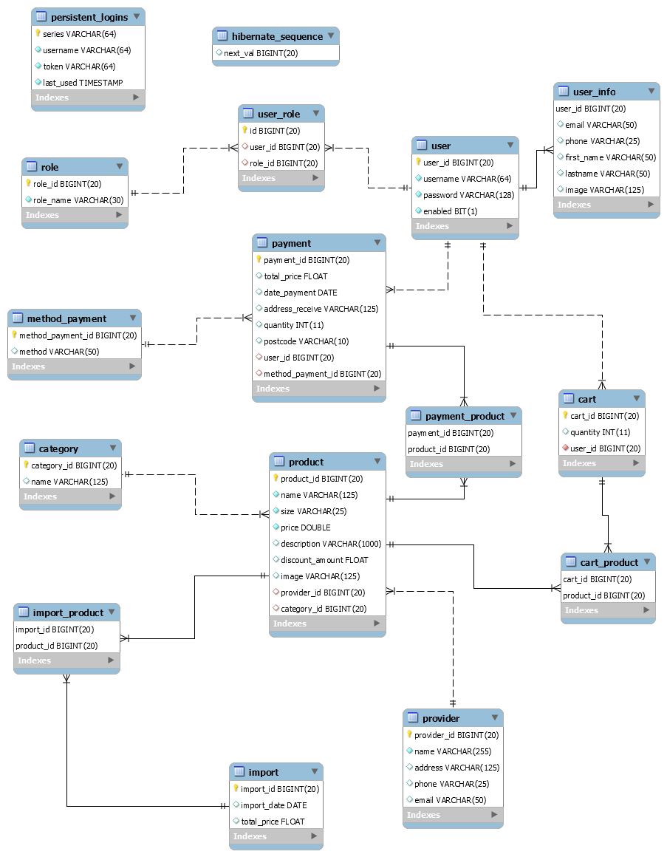

*Hình 2.2 Bảng thiết kế cơ sở dữ liệu*

### Thiết kế giao diện

1. Sơ đồ giao diện chức năng đăng nhập

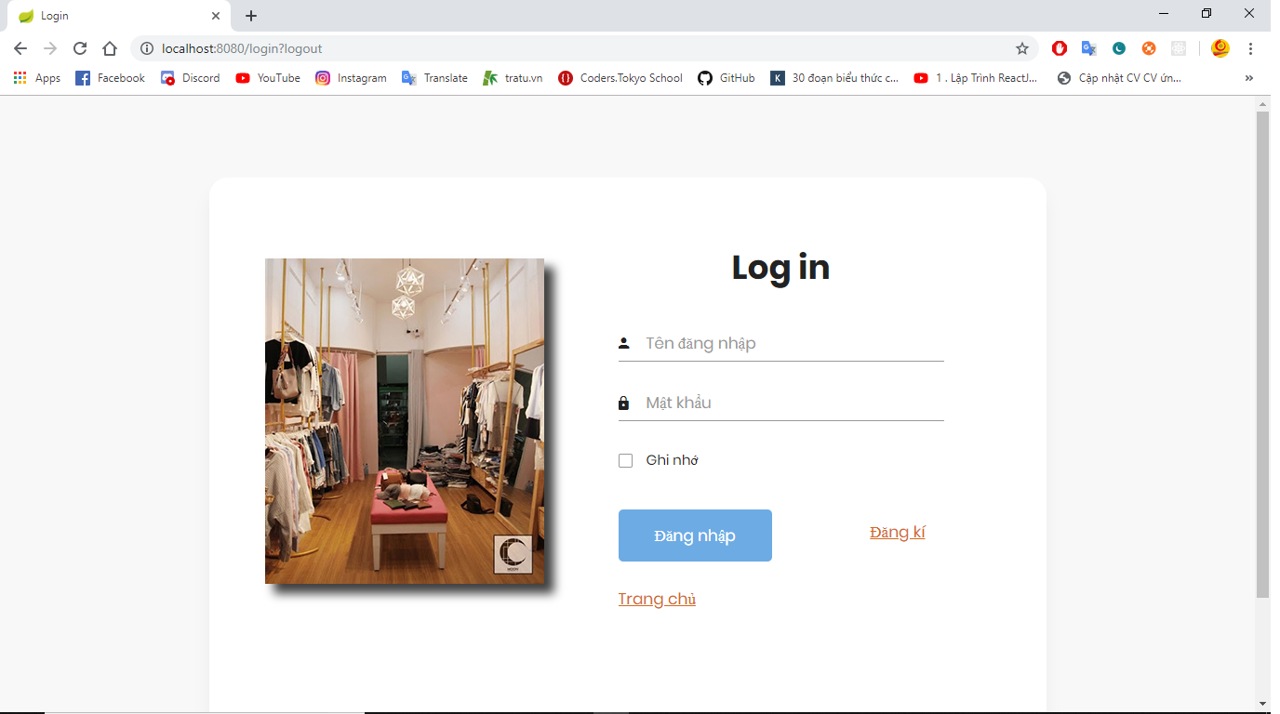

*Hình 2.3 Giao diện chức năng đăng nhập*

1. Sơ đồ giao diện chức năng đăng kí

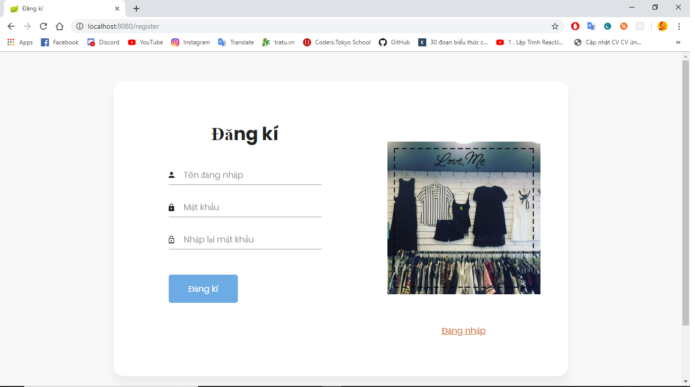

*Hình 2.4 Giao diện chức năng đăng kí*

1. Giao diện trang chủ



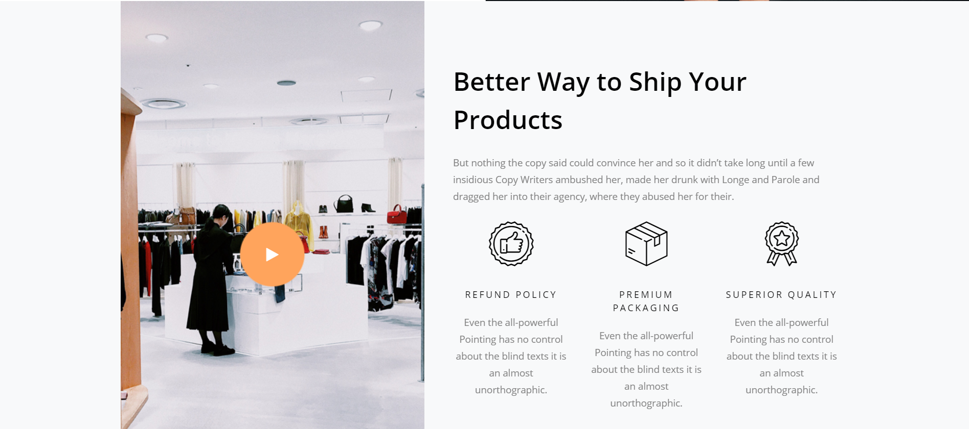





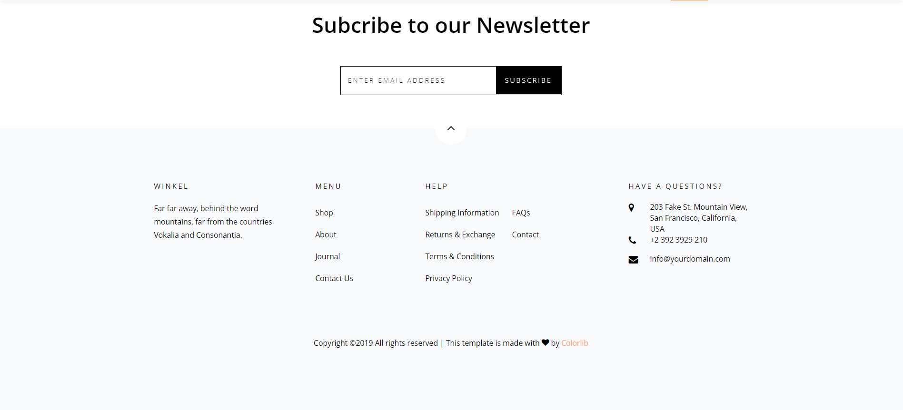

*Hình 2.5 Giao diện trang chủ*

1. Sơ đồ giao diện cửa hàng

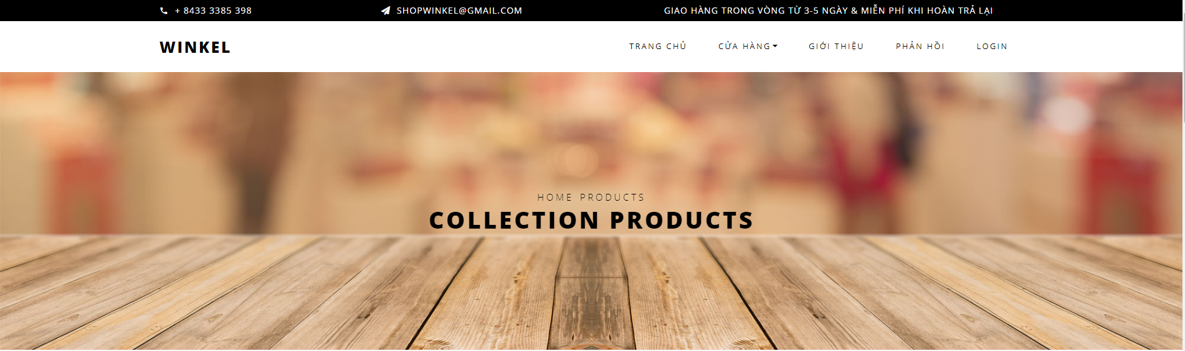

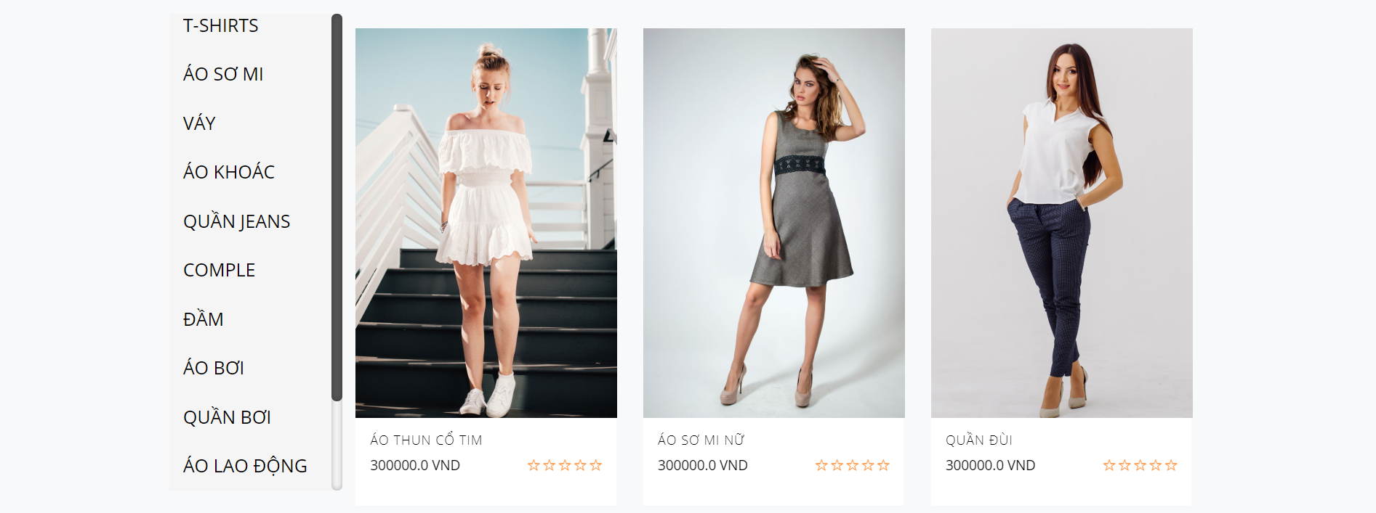

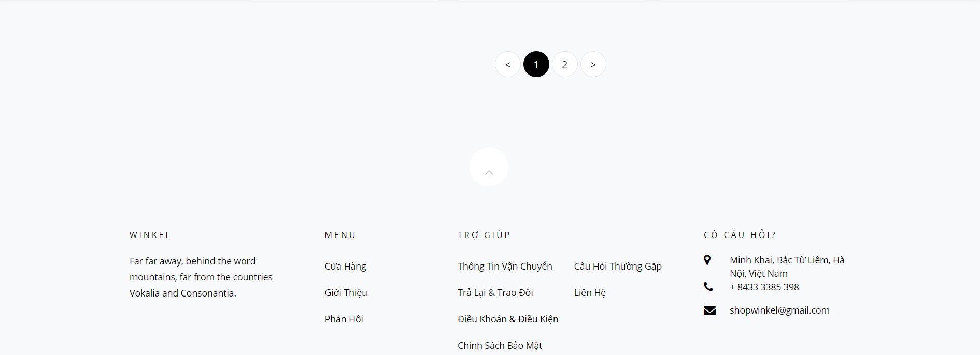

Hình 2.6 Giao diện cửa hàng

1. Sơ đồ giao diện của sản phẩm

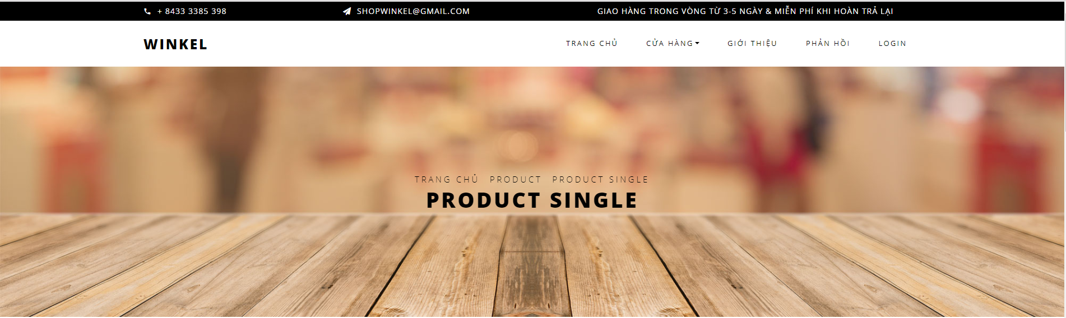

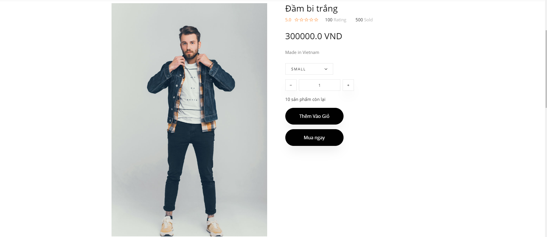 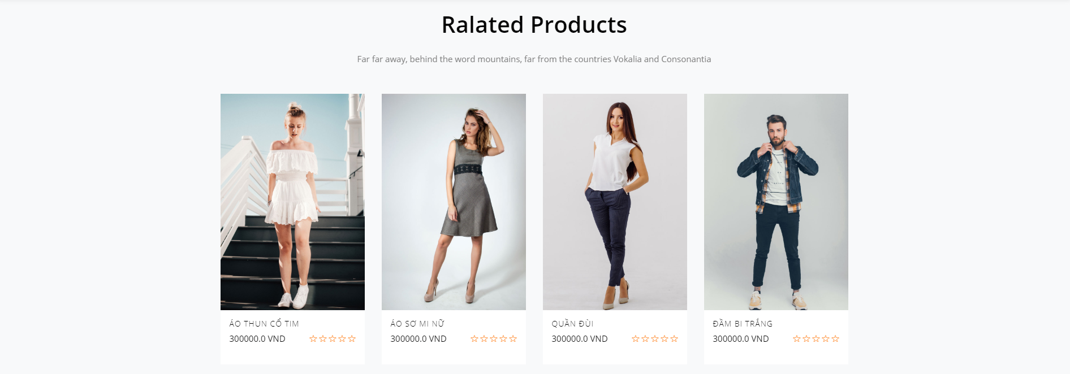

Hình 2.7 Giao diện sản phẩm

1. Sơ đồ giao diện giỏ hàng

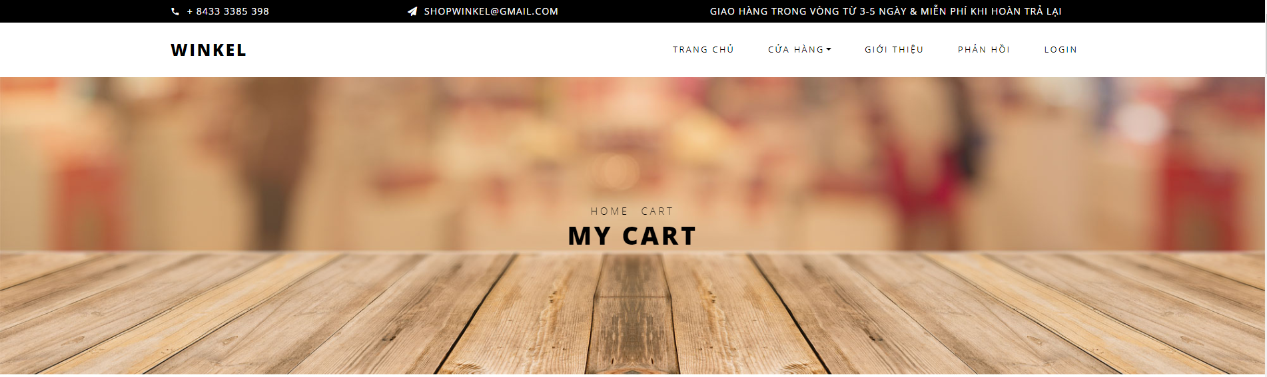

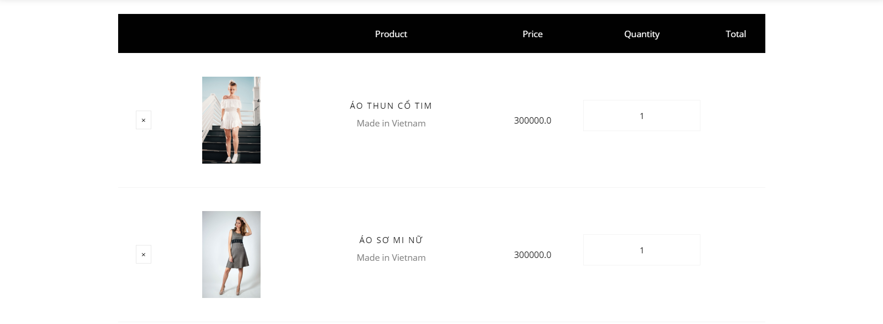 

Hình 2.8 Giao diện giỏ hàng

1. Sơ đồ giao diện thanh toán

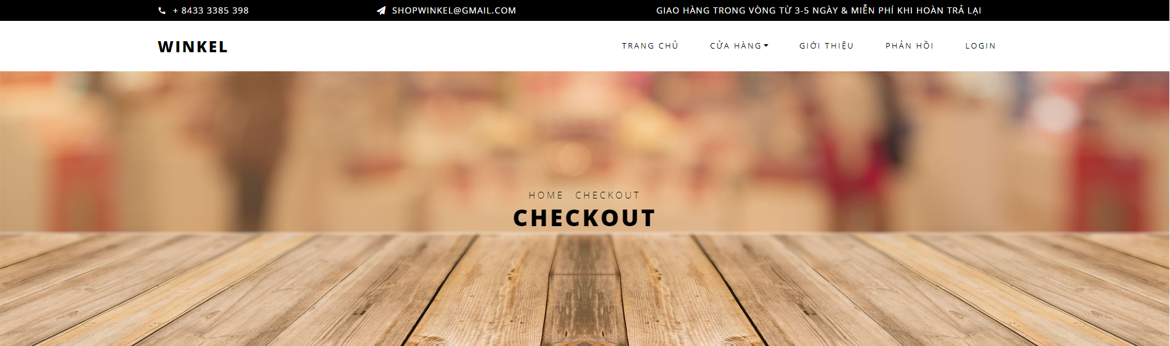

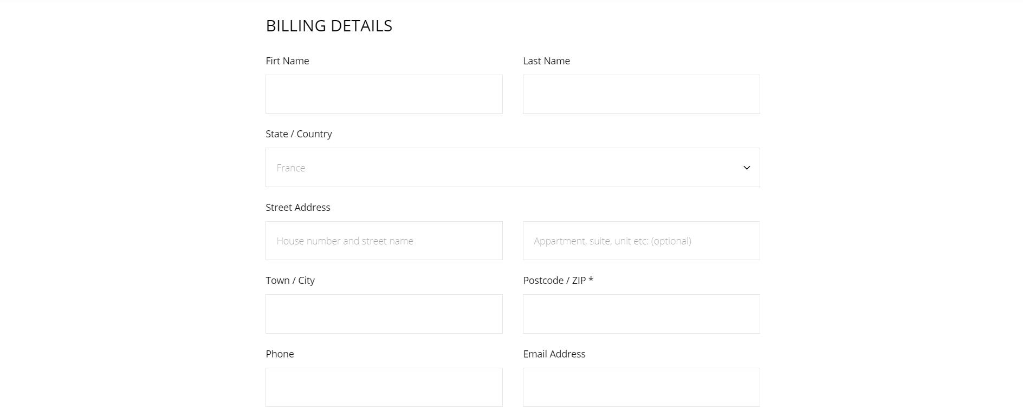 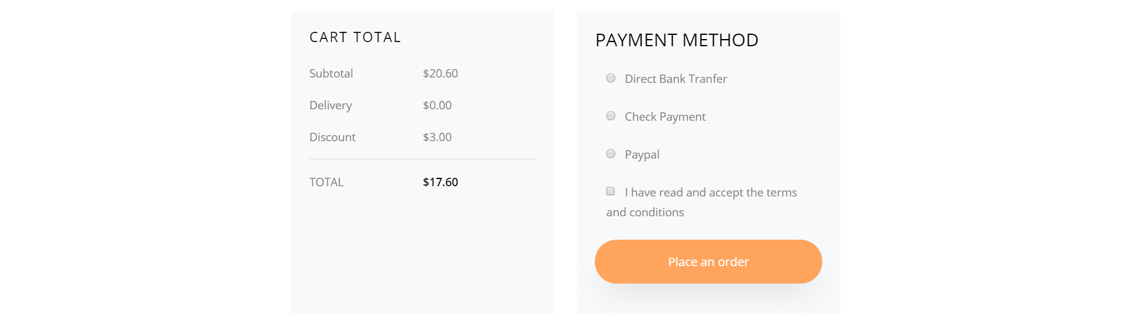

*Hình 2.9 Giao diện thanh toán*

1. Sơ đồ giao diện phản hồi

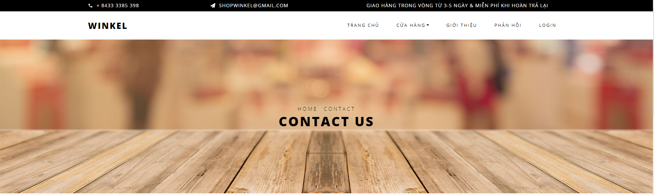

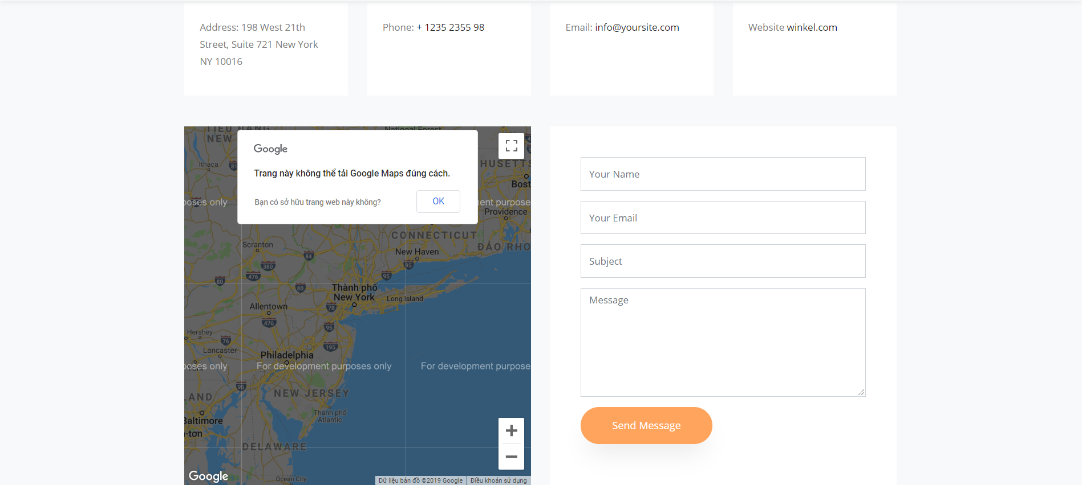

*Hình 2.10 Giao diện phản hồi*

1. Sơ đồ giao diện quản lý nhà cung cấp

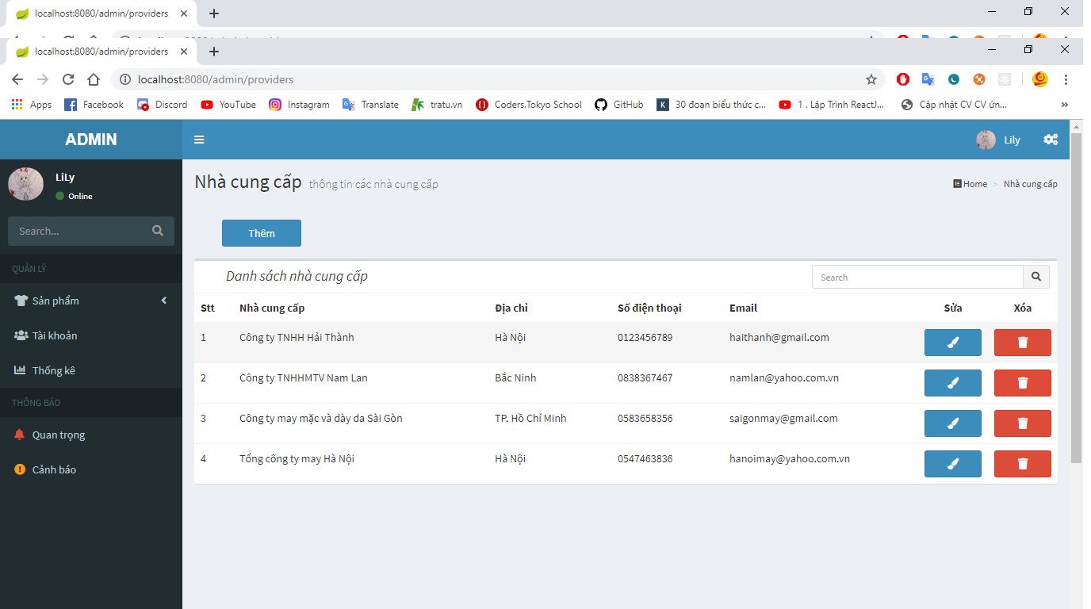

*Hình 2.11 Giao diện quản lý nhà cung cấp*

1. Sơ đồ giao diện quản lý nhập hàng

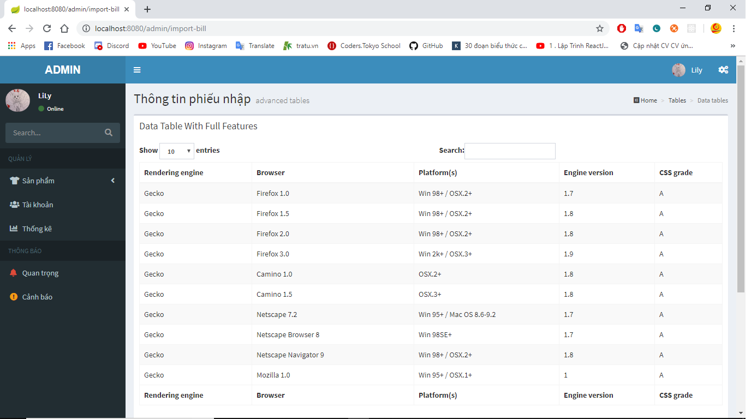

*Hình 2.12 Giao diện quản lý nhập hàng*

1. Sơ đồ giao diện quản lý nội dung

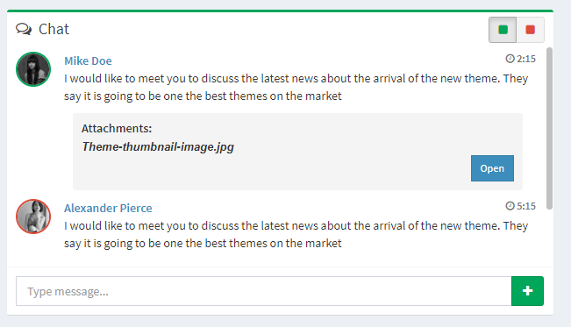

*Hình 2.13 Sơ đồ chức năng quản lý nội dung*

1. Sơ đồ giao diện chức năng quản lý sản phẩm

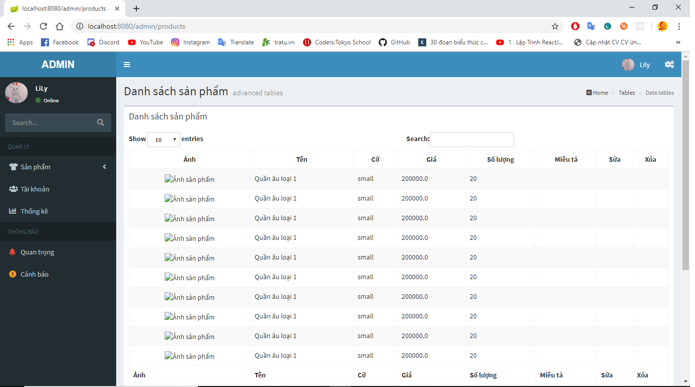

*Hình 2.14 Giao diện quản lý sản phẩm*

cài đặt website winkel

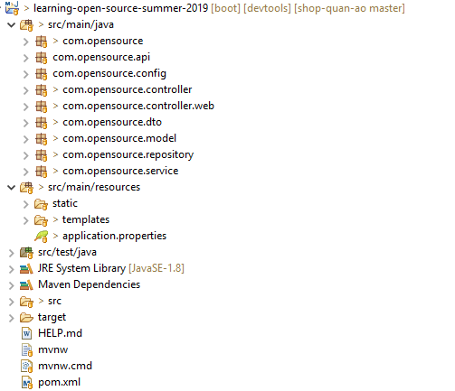

Hình 3.1 Mô hình hóa module của hệ thống

## Folder src/main/java chứa các pagekage cài đặt của chương trình

### Package *com.opensource* chứa file java cấu hình chạy Spring Boot

### Package *com.opensource.api* chứa các file java api của chương trình

### Package *com.opensource.config* chứa các file java cấu hình Spring Securiry

### Page *com.opensource.controller* chứa các file java Controller của chương trình

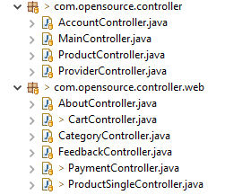

Hình 3.2 Các file java Controller của chương trình

### Package *com.opensource.dto* chứa các file java nhận, gửi dữ liệu thô từ người dùng

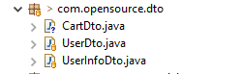

Hình 3.3 Các file java nhận dữ liệu thô từ người dung

### Package *com.opensource.model* chứa các file java POJO của chương trình

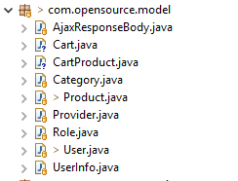

Hình 3.4 Các file java chứa các POJO của chương trình

### Package *com.opensource.repository* chứa các file java thực hiện giao tiếp với cơ sở dữ liệu

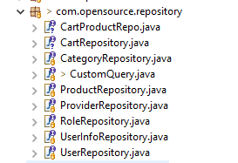

Hình 3.5 Các file repository giao tiếp với cơ sở dữ liệu

### Package *com.opensource.service* chứa các file java thực hiện các logic của chương trình

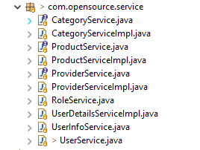

Hình 3.6 Các file logic của chương trình

## Folder src/main/resource chứa các file dùng chung cho cả chương trình

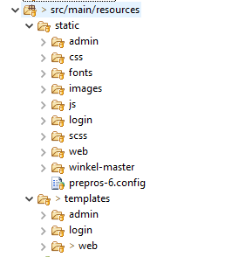

Hình 3.7 Mô hình các folder của folder gốc resource

### Folder *static* chứa các file js, css

### Folder *templates* chứa các templates giao diện chương trình

## Các folder khác dùng để cấu hình, các thư viện java của chương trình

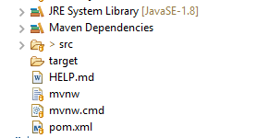

Hình 3.8 Các file cấu hình, thư viện của chương trình

## Luồng dữ liệu của chương trình

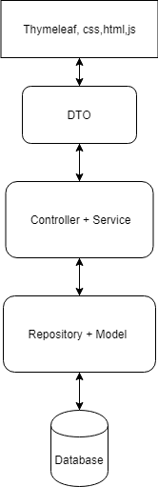

Hình 3.9 Luồng dữ liệu chung của chương trình

## Ví dụ cài đặt chức năng đăng kí

1. Người dùng tên tài khoản, mật khẩu và chọn đăng kí(giả sử tên tài khoản và mật khẩu hợp lệ).

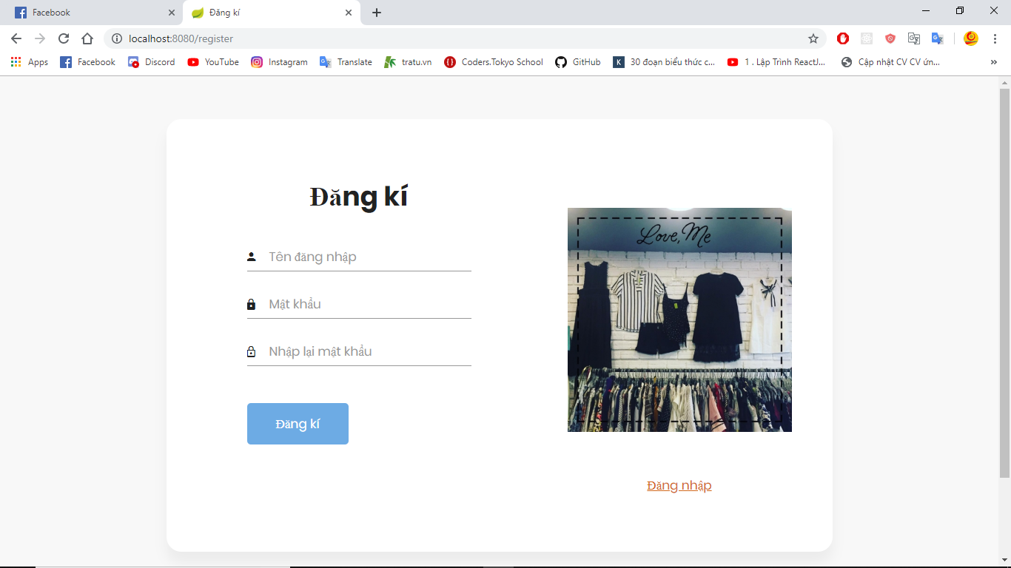

1. Dữ liệu được gửi về phía server với url là /submit-register. Controller sẽ nhận yêu cầu là gửi đến class UserController. Tại đây, hệ thống kiểm tra xem tên tài khoản đã được sử dụng chưa. Nếu đã được sử dụng sẽ reload lại trang. Nếu chưa có gửi dữ liệu xuống cho UserService và sau đó redirect về trang đăng nhập.

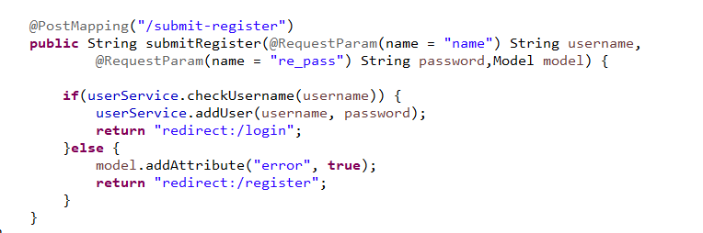

1. Tai lớp UserService thực hiện tạo mới thông tin cho người dùng với role là thành viên và cấp cho user này 1 giỏ hàng. Để lưu thông tin Service gọi interface UserRepository để thêm dữ liệu.

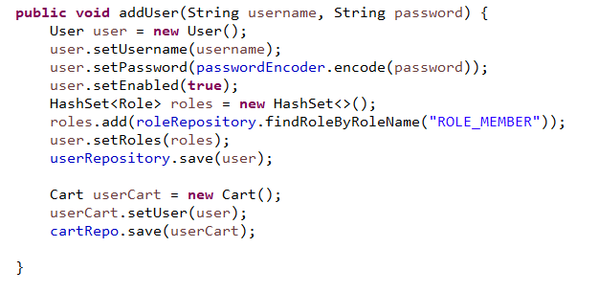

1. Tại Repository nó thực hiện gọi truy vấn đến database để thêm dữ liệu vừa nhận được từ Service

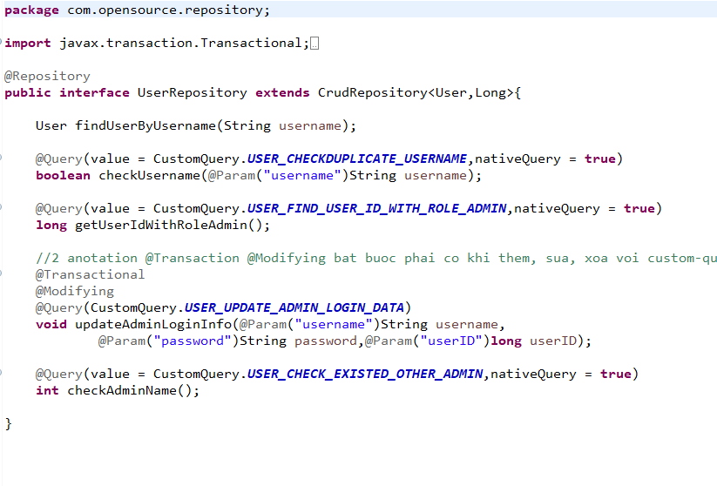

kết luận và hướng phát triển

## Kết quả đạt được

* Hoàn thành được phần giao diện và chức năng mua hàng, thêm giỏ hàng, thanh toán và liên hệ
* Hoàn thành phần quản lý sản phẩm, quản lý nhà cung cấp cho actor admin
* Giao diện đẹp, ưa nhìn, thao tác đơn giản, dễ dàng

## Hạn chế

* Chương trình còn nhỏ, tính năng chưa rõ ràng
* Còn mắc nhiều lỗi trong quá trình phát triển

## Hướng phát triển

* Tiếp tục phát triển , hoàn thành tính năng thanh toán trực tuyến
* Nâng cấp phần giao diện bằng các framework javascript như reactjs,…